Ngày soạn: 27/10/2024
Ngày giảng: Thứ Ba ngày 29 tháng 10 năm 2024
TOÁN (TIẾT 37)
LUYỆN TẬP
I. YÊU CẦU CẦN ĐẠT.
- Củng cố kiến thức về hàng, lớp, so sánh số tự nhiên, dãy số tự nhiên.
- Vận dụng vào giải các bài tập, bài toán thực tế.
- Năng lực tư duy, lập luận toán học, giải quyết vấn đề, giao tiếp hợp tác.
- Phẩm chất: chăm chỉ, trách nhiệm.
II. ĐỒ DÙNG DẠY HỌC.
1- GV: máy tính, ti vi, phiếu bài 2.
2- HS: sgk, vở ghi.
III. CÁC HOẠT ĐỘNG DẠY HỌC CHỦ YẾU.
Hoạt động của GV | Hoạt động của HS
1. Khởi động, kết nối: (1-2p)  - YC HS nêu lại kiến thức về hàng và lớp | - HS trả lời.
- GV giới thiệu - ghi bài.
2. Luyện tập (30-32p)
Bài 1:  - Gọi HS đọc yêu cầu. | - HS đọc.
- GV yêu cầu HS làm việc theo cặp hỏi, đáp câu trả lời. | - HS thảo luận theo cặp.  VD: Số có hai chữ số ở lớp nghìn là: 45 000;
- GV hỏi thêm:  + Vì sao số 100 000 không phải là số có hai chữ số ở lớp nghìn?  + Có phảo các số có hai chữ số ở lớp triệu đều có ba chữ số ở lớp nghìn? | - HS trả lời.
- GV nhận xét chung, tuyên dương HS.
Bài 2:  - Gọi HS đọc yêu cầu. | - HS đọc.
- Bài yêu cầu làm gì? | - Sắp xếp số tự nhiên theo thứ tự tăng dần.
- YC HS làm bài vào vở. | - HS thực hiện.  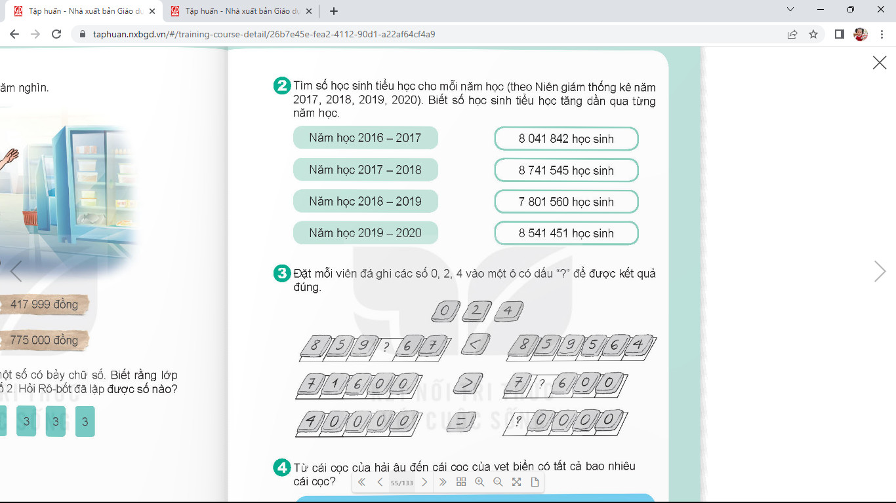
- Yêu cầu HS chia sẻ cách làm. | - HS nêu.
- GV củng cố so sánh số tự nhiên. | - HS lắng nghe.
- GV khen ngợi HS.
Bài 3:  - Gọi HS đọc yêu cầu. | - HS đọc.
- Bài yêu cầu làm gì? | - Điền số.
- GV gọi HS trả lời nối tiếp | - HS nêu.  859 067 < 859 564 (có thể điền số khác).  71 600 > 70 600  40 000 = 40 000
- YC HS chia sẻ cách tìm ra số cần điền. | - HS chia sẻ (áp dụng so sánh số tự nhiên).
- GV cùng HS nhận xét, chốt đáp án. | - HS thực hiện
Bài 4  - Gọi HS đọc yêu cầu. | - HS đọc.
- GV hướng dẫn HS phát hiện quy luật dãy số cách đều. | - HS thảo luận nhóm
- GV hướng dẫn HS tìm ra số cái cọc chính là tìm ra số các số hạng theo công thức: (Số cuối – số đầu): khoảng cách + 1 | - HS lắng nghe.
- YC HS áp dụng công thức tìm ra số các số hạng | - HS làm bài: (999 – 100) : 1 + 1 = 900 (số)
- GV chốt đáp án, tuyên dương HS.
3. Vận dụng (1p)
- YC HS tìm có bao nhiêu số có ba chữ số? | - HS áp dụng công thức tính.
- Nhận xét tiết học.
IV. ĐIỀU CHỈNH SAU BÀI DẠY (nếu có):

